

Kom i gang med...
Kapitel 14
Arbejde med Galleri

Rettigheder
Dette dokument er beskyttet af Copyright © 2005 til bidragsyderne som er oplistet i afsnittet Forfattere. Du kan distribuere og/eller ændre det ifølge reglerne i enten GNU General Public License, version 2 eller senere (http://www.gnu.org/licenses/gpl.html), eller Creative Commons Attribution License, version 2.0 eller senere (http://creativecommons.org/licenses/by/2.0/).
Alle varemærker i dette dokument tilhører deres legitime ejere.
Forfattere
Originaludgaven | Dansk udgave
Linda Worthington  Jean Hollis Weber | Jørgen F. Madsen  Leif Lodahl  Torkild Bladt
Tilbagemelding
Dansk vedligeholdelse: Leif Lodahl
Kommentarer og forslag til forbedring af dette dokument bedes sendt til leif@lodahl.dk
Publiceringsdato og aktuel softwareversion
Publiceret 30. oktober 2005. Baseret på OpenOffice.org 2.0 beta.
Indhold
Galleri 2
Indsætte objekter i et dokument 2
Indsætte kædede objekter 3
Indsætte et objekt som baggrund 3
Tilføje grafik i Galleri 3
Slette grafik fra Galleri 4
Oprette et nyt tema 4
Placering af Galleri og dets objekter 6

Galleri
Galleriet indeholder objekter (grafik og lyd), som du kan indsætte i dine dokumenter. Som standard består menuen i Galleri af 3D-effekter, baggrunde, punkttegn, hjemmeside, egne temaer, linealer, og lyde. Du kan oprette nye temagrupper, efter eget valg.
For at åbne Galleri, vælg Funktioner > Galleri, eller klik på Galleri-ikonet .
Figur 1 og 2 viser to visningformer af et tema suppleret med OpenOffice.org.
Du har mulighed for at få vist en oversigt over ikonerne, eller du kan vælge at få vist ikonerne med detaljerede oplysninger. Du kan skjule eller få vist Galleri ved at klikke på knappen ”Skjul”.
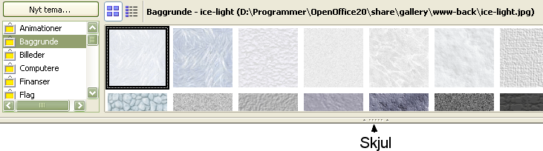Figur 1. Oversigt over ikoner i Galleri
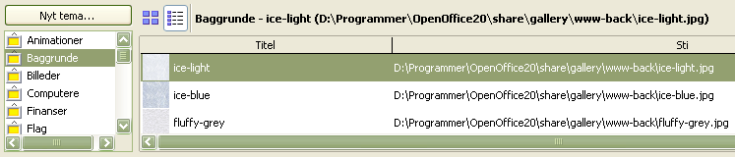Figur 2. Detaljeret oversigt over det samme tema i Galleri
Du kan se et objekt i stor størrelse ved at dobbeltklikke på det eller ved at højreklikke og vælge Forhåndsvisning.

Indsætte objekter i et dokument
Du kan kopiere eller lave en kæde til et valgt objekt i dit dokument. Forskellen er, at et kædet objekt kan blive opdateret i dit dokument, hvis objektet i galleriet bliver ændret, ved at du opdaterer kæden.
Indsætte et objekt:
- Vælg Funktioner > Galleri og vælg et tema.
- Marker et objekt med et enkelt klik, herefter kan du trække objektet ind i dit dokument. (Se Figur 3.)
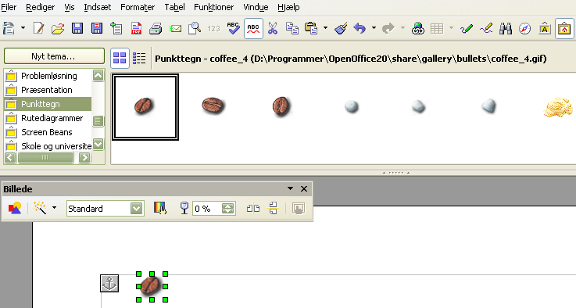Figur 3. Kopiering af objekt fra Galleri til et dokument
Du kan også højre-klikke på objektet for at åbne indholdsmenu and herefter markere Indsæt og Kopier.

Indsætte kædede objekter
Indsæt et kædet objekt:
- Vælg Funktioner > Galleri og vælg et tema.
- Marker et objekt med et enkelt klik, hold Shift og Ctrl-tasterne nede, træk objektet ind i dit dokument.

Indsætte et objekt som baggrund
Indsæt et objekt som baggrund til en side eller afsnit:
- Vælg Funktioner > Galleri og marker et tema.
- Marker et objekt med et enkelt klik, Højreklik på objektet og vælg Indsæt > Baggrund > Side eller Afsnit.

Tilføje grafik i Galleri
Tilføje grafik til Galleriet fra et dokument:
- Vis det tema i Galleriet som grafikken skal tilføjes.
- Marker grafikken med musen og klik en gang med venstre knap.
- Giv slip på muse-knappen, hold venstre muse-knap nede igen i mere end to sekunder (dette kopierer grafikken til den interne hukommelse).
- Uden at give slip på venstre muse-knap, trækkes grafikken fra dokumentet op i Galleri. Grafikken er nu tilføjet dit tema.

Slette grafik fra Galleri
- Højreklik på objektet i Galleri (ikke i Forhåndsvisning)
- Klik Slet på den menu, der bliver åbnet.
Alternativ:
- Venstreklik på objektet i Galleri (ikke i Forhåndsvisning)
- Tast Delete
Note | Når du sletter et objekt fra Galleri, bliver objektet ikke slettet på din harddisk eller anden mappe.

Oprette et nyt tema
Oprette et nyt tema i Galleri:
- Vælg Funktioner > Galleri > knappen Nyt Tema > Fanebladet Filer (se Figur 4).
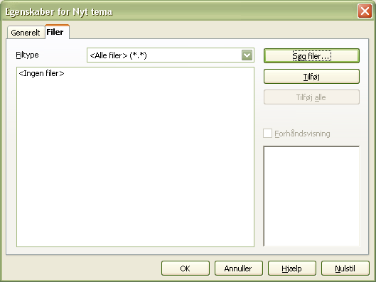Figur 4. Opsætning af nyt tema i Galleri
- Klik Søg Filer. Et nyt vindue med mappestrukturen åbner. Gennemse den mappe, der indeholder filerne til den nye tema og klik herefter OK.
- Fanebladet Filer vises igen. Ved Filtype vælger du hvilken type filer, du vil tilføje. Herefter kan et objekt tilføjes ved at du vælger tilføj. Skal alle objekter tilføjes, vælger du Tilføj alle. (Se Figur 5.)
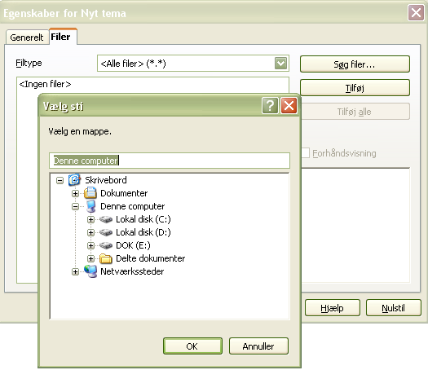Figur 5. Vælge filer, som tilføjes det nye tema
- Klik herefter på fanebladet Fanebladet Generelt og navngiv dit tema, som vist i Figur 6. Klik OK for at afslutte.
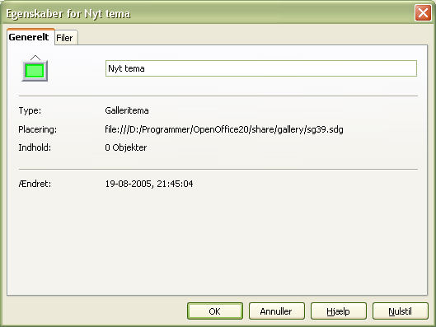Figur 6. Navngivning af nyt tema

Placering af Galleri og dets objekter
Grafik og andre objekter, som er vist i Galleri, kan være gemt flere steder på din computer, server, diskette eller CD-Rom. Alle objekter referer til en filstruktur. Når du tilføjer grafik i Galleri, bliver filerne ikke flyttet eller kopieret, men de refererer til deres lokale placering.
Stammer filerne fra et netværk, skal du have adgang til et delt Galleri (hvor du har autorisation) og et bruger-galleri, hvor du kan tilføje, ændre og slette objekter.
Den lokale placering af Galleri er angivet i:
Funktioner > Indstillinger > OpenOffice.org > Stier.

